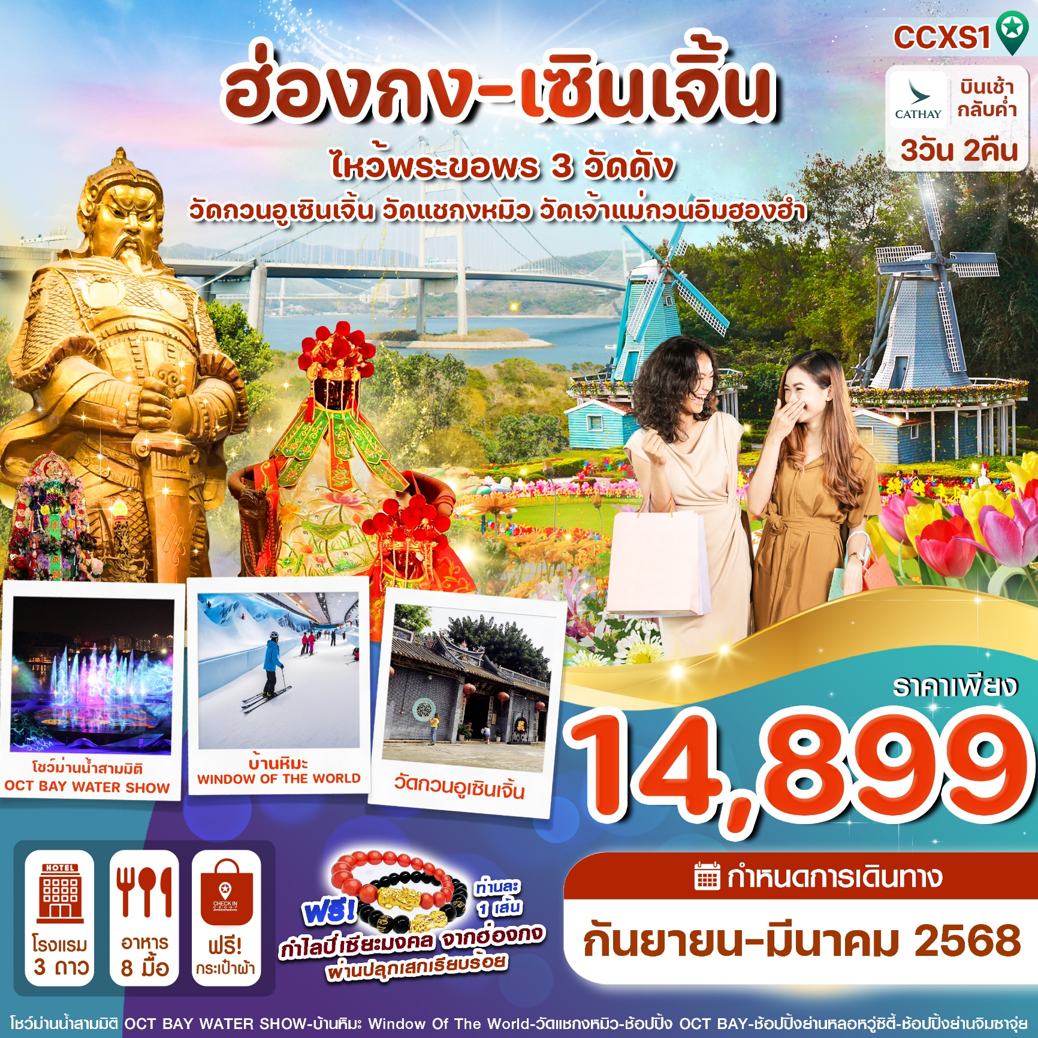**✅ ไหว้พระขอพร 3 วัดดัง : วัดกวนอู เซินเจิ้น, วัดแชกงหมิว, วัดเจ้าแม่กวนอิม ฮองฮำ**

**✅ ชมสวนดอกไม้ หมู่บ้านฮอลแลนด์ The Holland Flower Town**

**✅ ช้อปปิ้งจุใจ : OCT Bay, ช้อปปิ้งย่านหลอหวู่, ย่านจิมซาจุ่ย ถนนนาธาน**

**✅ ชมโชว์ ม่านน้ำ แสง สี เสียง OCT Bay Water Show**

**✅ แถมฟรีถุงผ้า และ กำไลข้อมือปี่เซียะของแท้จากฮ่องกง**

**กำหนดการเดินทาง : กันยายน – มีนาคม 2568**

|  |  |  |  |  |  |  |  |
| --- | --- | --- | --- | --- | --- | --- | --- |
| เส้นทางการบิน | | เที่ยวบิน | เวลาออก-เวลาถึง | | | ระยะเวลาเดินทาง | |
| สุวรรณภูมิ – ฮ่องกง (BKK – HKG) | | CX 700 | 08.10 – 12.10 | | | 3 ชั่วโมง | |
| ฮ่องกง – สุวรรณภูมิ (HKG – BKK) | | CX 703 | 18.35 – 20.35 | | | 3 ชั่วโมง | |
| ฮ่องกง – สุวรรณภูมิ (HKG – BKK) | | CX 757 | 20.25 – 22.35 | | | 3 ชั่วโมง | |
| กรณีผู้โดยสาร ทำการซื้อตั๋วเครื่องบิน, รถไฟ, รถทัวร์ หรืออื่นๆ ภายในประเทศ  กรุณาตรวจสอบเที่ยวบินกับเจ้าหน้าที่ฝ่ายขายทุกครั้ง เพื่อยืนยันเที่ยวบินและเวลาเดินทาง | | | | | | | |
| วันที่ | **รายการ** | | | **เช้า** | **เที่ยง** | **เย็น** | **โรงแรม** |
| 1 | กรุงเทพฯ (สุวรรณภูมิ) – ฮ่องกง (เช็กแล็บก็อก) – เมืองเซินเจิ้น – หมู่บ้านฮอลแลนด์ – ช้อปปิ้งย่าน OCT BAY – ชมโชว์ OCT BAY WATER SHOW | | | **🗶** | **✈** | **✓** | 3 STARS HOTEL  หรือเทียบเท่า |
| 2 | วัดกวนอู - ร้านหยก - ร้านยาสมุนไพร – บ้านหิมะ SNOW WORLD - ช้อปปิ้งย่านหลอหวู่ | | | **✓** | **✓** | **✓** | 3 STARS HOTEL  หรือเทียบเท่า |
| 3 | เซินเจิ้น - ฮ่องกง – วัดเจ้าแม่กวนอิม ฮองฮำ - โรงงานจิวเวลรี่ - - วัดแชกงหมิว - ช้อปปิ้งย่านจิมซาจุ่ย – สนามบินฮ่องกง (เซ็กแล็บก็อก) - กรุงเทพ (สุวรรณภูมิ) | | | **✓** | **✓** | **✈** | ----- |
| ** รายการทัวร์ข้างต้นอาจมีการปรับเปลี่ยนเพื่อความเหมาะสม โดยคำนึงถึงผลประโยชน์ของลูกค้าเป็นสำคัญ ** | | | | | | | |

**วันแรก กรุงเทพฯ (สุวรรณภูมิ) – ฮ่องกง (เช็กแล็บก็อก) – เมืองเซินเจิ้น – หมู่บ้านฮอลแลนด์ – ช้อปปิ้งย่าน OCT BAY – ชมโชว์ OCT BAY WATER SHOW**

**05.00 น.** คณะพร้อมกัน ณ สนามบินสุวรรณภูมิ อาคารผู้โดยสารขาออกระหว่างประเทศ เคาน์เตอร์สายการบิน **CATHAY PACIFIC (CX)** โดยมีเจ้าหน้าที่ของบริษัทฯ คอยตรวจเช็คเอกสาร สัมภาระก่อนออกเดินทางและอำนวยความสะดวกในการเช็คอิน

**08.10 น.** นำท่านเดินทางสู่ ฮ่องกง โดยสายการบิน **CATHAY PACIFIC** เที่ยวบินที่ **CX 700**

🍽 บริการอาหารและเครื่องดื่มบนเครื่อง **(1)**

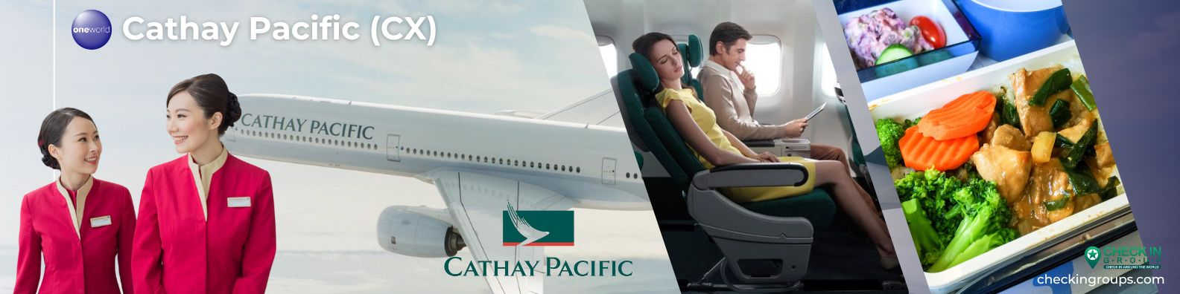

**12.10 น.** เดินทางถึงสนามบินเช็กแล็บก็อก เขตปกครองพิเศษฮ่องกง นำทุกท่านเข้าพิธีการตรวจคนเข้าเมือง หลังจากผ่านพิธีการตรวจคนเข้าเมืองเป็นที่เรียบร้อยแล้ว รับกระเป๋าสัมภาระ และเดินทางโดยรถโค้ชปรับอากาศ

**โปรดทราบ เวลาท้องถิ่นที่ฮ่องกงเร็วกว่าประเทศไทย 1 ชั่วโมง**

จากนั้นนำท่านเดินทางสู่ **เมืองเซินเจิ้น (深圳)** โดยนั่งรถปรับอากาศ **ข้ามสะพานชิงหม่า** สะพานแขวนที่ใหญ่ที่สุดของฮ่องกง เป็นสะพานข้ามช่องแคบในฮ่องกง เชื่อมเกาะซิงยี่และเกาะหม่าวัน สร้างเสร็จในปี 1997 ตัวสะพานแขวนยาว 2.2 กม. สูง 206 เมตร ช่วงกลางยาว 1,377 เมตร กว้าง 41 เมตร มีสองชั้น ชั้นบนมีเส้นทางรถวิ่งจำนวน 6 ช่องทาง ส่วนชั้นล่างใช้สำหรับรถไฟฟ้า (MTR) หากจะให้เห็นวิวอันสวยงาม ต้องมาทางรถยนต์เท่านั้น เป็นจุดชมวิวที่สองข้างทางสวยงามมาก สะพานแห่งนี้เป็นเส้นทางสำคัญที่เชื่อมย่านธุรกิจในฮ่องกง กับเกาะลันเตา เพื่อไปยังท่าอากาศยานนานาชาติฮ่องกง

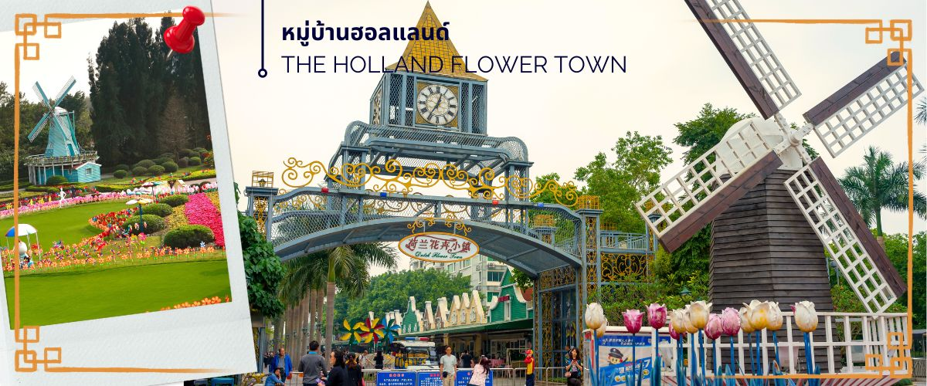หลังผ่านพิธีการตรวจคนเข้าเมืองเรียบร้อยแล้ว จากนั้นนำท่านเข้าชม **หมู่บ้านฮอลแลนด์ (THE HOLLAND FLOWER TOWN)** เป็นสวนสาธารณะที่มีร้านดอกไม้พร้อมกับมุมภาพที่สวยงามของที่นี่ อาทิเช่นสวนหย่อม น้ำพุ ซึ่งเหมาะกับการถ่ายรูปเป็นอย่างมาก รวมถึงกลุ่มอาคารถนนคนเดิน ที่สร้างด้วยสถาปัตยกรรมแบบทรงบ้านเนเธอร์แลนด์ขนานแท้ ที่ออกแบบหลังคาหน้าจั่วให้ลวดลายไม่ซ้ำกัน อีกทั้งยังมีร้านกาแฟ ร้านขนมหวาน ให้นั่งชิลเพลิน ๆ กัน โดยแต่ละร้านจะออกแบบให้มีสไตล์ และคงเอกลักษณ์ให้มีบรรยากาศเหมือนเราอยู่ที่เนเธอร์แลนด์ แต่กลมกลืนเข้าภูมิทัศน์ล้อมรอบของเมืองเซินเจิ้น

จากนั้นนำท่าน **อิสระช้อปปิ้งย่าน OCT BAY** เป็นย่านธุรกิจหลักแห่งเมืองเซินเจิ้น โครงการนี้ตั้งอยู่บนพื้นที่ที่ยอดเยี่ยมอย่างแท้จริง รวมถึงทะเลสาบที่มนุษย์สร้างขึ้นพร้อมทิวทัศน์ที่มองเห็นอ่าว เป็นโครงการที่แสดงถึงวัฒนธรรมด้านท่องเที่ยว บันเทิง ช้อปปิ้ง ร้านอาหาร โรงแรม สโมสรต่างๆ มากมาย อิสระให้ท่านได้ถ่ายรูปเช็คอินเป็นที่ระลึก

**เย็น** 🍽 **บริการอาหารเย็น ณ ภัตตาคาร (2)**

จากนั้นนำท่าน **ชมการแสดงม่านน้ำผ่านระบบแสงสีเสียง OCT BAY WATER SHOW** เป็นโชว์ม่านน้ำแบบ 3 มิติ ที่ใช้ทุนสร้างกว่า 200 ล้านหยวน จัดแสดงที่ OCT BAY Water Show Theatre Shenzhen ซึ่งเป็นโรงละครทางน้ำขนาดใหญ่ที่สามารถจุได้ถึง 2,595 คน เป็นโชว์ที่เกี่ยวกับเด็กหญิงผู้กล้ากับลิงวิเศษที่ออกตามหาเครื่องบรรเลงเพลงที่มีชื่อว่าปีกแห่งความรัก เพื่อเอามาช่วยนกที่ถูกทำลายจากมนต์ (มลพิษ)ในป่าโกงกาง การแสดงใช้อุปกรณ์ เช่น แสงเลเซอร์ ไฟ เครื่องเปล่งแสง ม่านน้ำ ระเบิดน้ำ กว่า 600 ชนิด เป็นโชว์น้ำที่ใหญ่ และทันสมัยที่สุดในโลก

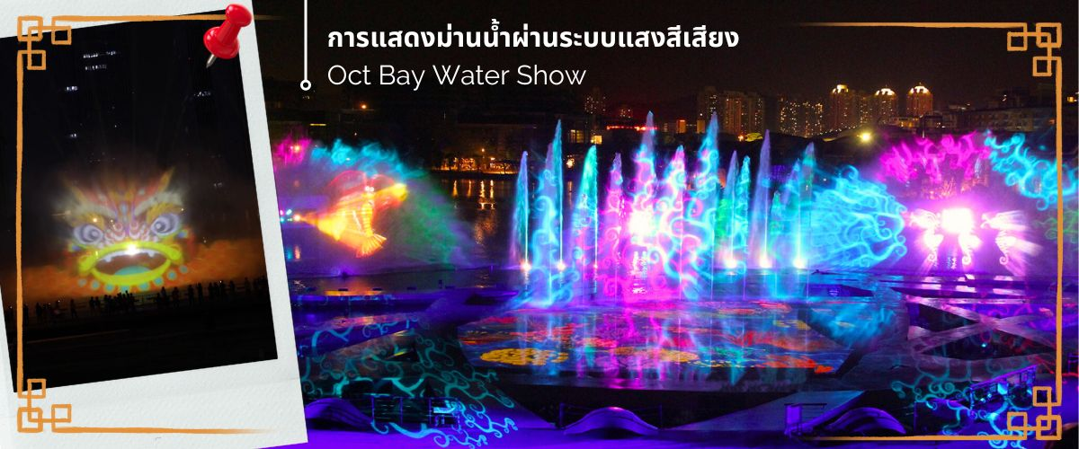**โรงแรมที่พัก** นำท่านเดินทางเข้าสู่ที่พัก **Shenzhen Trends Luohu or Similar 3* Hotel✯✯✯ หรือเทียบเท่า**

**วันที่สอง เซินเจิ้น - วัดกวนอู - ร้านหยก – ร้านยาสมุนไพร – บ้านหิมะ SNOW WORLD - ช้อปปิ้งหลอหวู่**

**เช้า** 🍽 **บริการอาหารเช้า ณ ห้องอาหารของโรงแรม (3)**

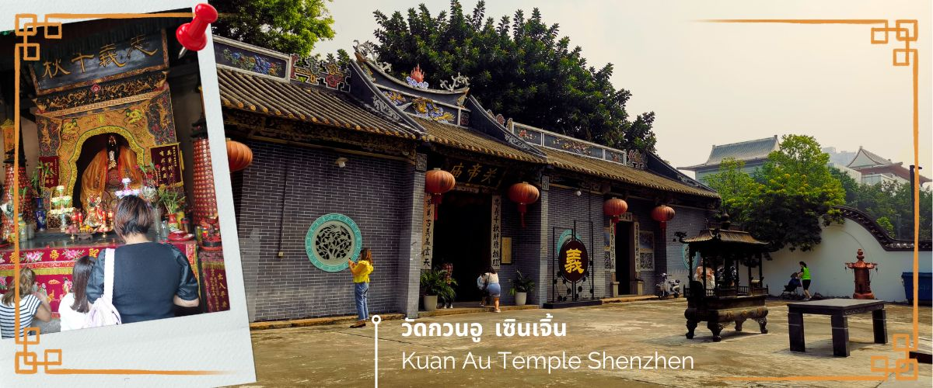จากนั้นนำท่านเดินทางสู่ **วัดกวนอู ไหว้เทพเจ้ากวนอู** สัญลักษณ์ของความซื่อสัตย์ ความกตัญญูรู้คุณ ความจงรักภักดี ความกล้าหาญ โชคลาภ และบารมี ท่านเปรียบเสมือนตัวแทนของความเข้มแข็งเด็ดเดี่ยวองอาจไม่ครั่นคร้ามต่อศัตรู ท่านเป็นคนจิตใจมั่นคงดั่งขุนเขา มีสติปัญญาเลอเลิศมาก และไม่เคยประมาทการบูชาขอพรท่านก็หมายถึงขอให้ท่านช่วยอุดช่องว่างไม่ให้เพลี่ยงพล้ำแก่ฝ่ายตรงข้าม และให้เกิดความสมบูรณ์ด้วยคนข้างเคียงที่ซื่อสัตย์ หรือบริวารที่ไว้ใจได้นั่นเองดังนั้นประชาชนคนจีนจึงนิยมบูชา และกราบไหว้เพื่อความเป็นสิริมงคลต่อตนเอง และครอบครัวในทุกๆ ด้าน

จากนั้นนำท่านเลือกซื้อเครื่องประดับที่ **ร้านหยก** ชาวจีนใช้เป็นเครื่องประดับพกติดตัวตั้งแต่เกิดจนเสียชีวิต ด้วยเชื่อว่าหยกเป็นอัญมณีศักดิ์สิทธิ์ ที่ก่อให้เกิดความเจริญรุ่งเรือง ความโชคดีและทำให้ผู้ที่สวมใส่มีอายุยืนยาว นอกจากนี้ ชาวจีนยังเชื่อด้วยว่าหยกสามารถใช้เป็นลางบอกเหตุให้แก่ผู้สวมใส่ได้ โดยสังเกตจากสีของหยก หากมีสีสดใสแสดงว่ากำลังจะมีโชค ตรงกันข้ามหากหยกมีสีหมองคล้ำหรือเกิดรอยแตกร้าวแสดงว่าอาจจะมีเคราะห์มาเยือน จากนั้นนำท่านซื้อสินค้า **ร้านยาสมุนไพร** ให้ท่านชมสินค้ายาบัวหิมะซึ่งถือเป็นยาประจำบ้านของชาวจีน สรรพคุณหลากหลายแก้น้ำร้อนลวก แผลไฟไหม้ แก้ริดสีดวง ฮ่องกงฟุต

**กลางวัน** 🍽 **บริการอาหารกลางวัน ณ ภัตตาคาร (4)**

จากนั้นนำท่านเที่ยวชม **บ้านหิมะ** (Window of the World Alps Ice and Snow World) ให้ทุกท่านได้สัมผัสกับอากาศหนาว พร้อมได้ถ่ายรูปในมุมน่ารักๆ ในบรรยากาศที่เต็มไปด้วยหิมะขาวๆ (ไม่รวมค่าเครื่องเล่นและอุปกรณ์สกี)

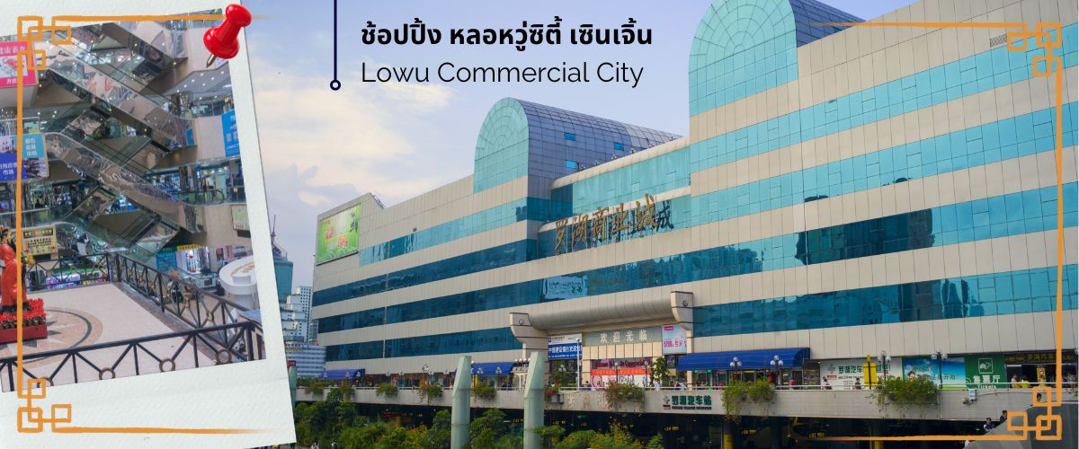จากนั้นนำท่านอิสระช้อปปิ้ง **หลอหวู่ซิตี้** เซินเจิ้น หลอวูซิตี้คือแหล่งช้อปปิ้งชื่อดังของเมืองเซินเจิ้น ที่มีสินค้าพื้นเมืองและสินค้าเลียนแบบแบรนด์เนมมากมายหลายชนิดหลากยี่ห้อ ให้ท่านได้เลือกซื้อในราคาไม่แพง ทั้งกระเป๋า รองเท้า นาฬิกา เครื่องใช้ไฟฟ้า ปากกา เครื่องประดับ อุปกรณ์อิเล็กทรอนิกส์ต่างๆ ซึ่งนักท่องเที่ยวที่มาช้อปปิ้งที่นี่สามารถต่อรองราคาได้มากถึง 50% จากราคาที่ถูกตั้งไว้ในตอนแรก และพ่อค้าแม่ค้าคนจีน ณ ตลาดแห่งนี้สามารถพูดภาษาไทยได้พอสมควร

**เย็น** 🍽 **บริการอาหารเย็น ณ ภัตตาคาร (5)**

**โรงแรมที่พัก** นำท่านเดินทางเข้าสู่ที่พัก **Shenzhen Trends Luohu or Similar 3* Hotel✯✯✯ หรือเทียบเท่า**

**วันที่สาม เซินเจิ้น - ฮ่องกง – วัดเจ้าแม่กวนอิม ฮองฮำ - โรงงานจิวเวลรี่ - วัดแชกงหมิว - ช้อปปิ้งย่านจิมซาจุ่ย – สนามบินฮ่องกง (เซ็กแล็บก็อก) - กรุงเทพ (สุวรรณภูมิ)**

**เช้า** 🍽 **บริการอาหารเช้า ณ ห้องอาหารของโรงแรม (6)**

นำท่านเดินทางกลับสู่ **ฮ่องกง** โดยรถโค้ช หลังผ่านพิธีการตรวจคนเข้าเมืองเรียบร้อยแล้ว จากนั้นนำทุกท่านเดินทางสู่ **วัดเจ้าแม่กวนอิมฮองฮำ (HUNG HOM KWUN YUM TEMPLE)** เป็นหนึ่งในวัดที่ชาวฮ่องกงนั้นเลื่อมใสกันมาก ด้วยความที่เจ้าแม่กวนอิมนั้นเป็นเทพเจ้าแห่งความเมตตา ฉะนั้นเมื่อใครมีทุกข์ร้อนอะไรก็มักจะมากราบไหว้ขอพรให้เจ้าแม่นั้นช่วยเหลือ วัดนี้ถูกสร้างขึ้นในปี ค.ศ.1873 ในช่วงสงครามโลกครั้งที่ 2 มีการปล่อยระเบิดลงบริเวณวัดฮ่องฮำหลายต่อหลายครั้ง ทำให้มีผู้บาดเจ็บและล้มตายมากมาย แต่ชาวบ้านที่หนีเข้าไปหลบภัยในวัดนี้กลับปลอดภัยและตัววัดก็ไม่ได้รับความเสียหายจากเหตุการณ์ทิ้งระเบิดอย่างน่าอัศจรรย์ และวันสำคัญอีกวันหนึ่งที่คนหลั่งไหลมาไหว้ขอพรอย่างไม่ขาดสาย และรอคอยเป็นประจำทุกปี ก็คือ "วันเปิดทรัพย์" หรือ วันยืมเงินเทพเจ้า เป็นวันที่จะมาขอพรและยืมเงินเจ้าแม่กวนอิม ซึ่งตรงกับวันที่ 26 นับจากวันตรุษจีน ซึ่งพิธีนี้ใน 1 ปี มีเพียงครั้ง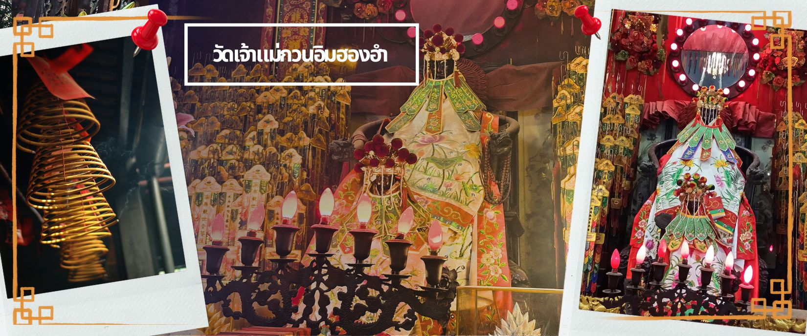เดียวเท่านั้น

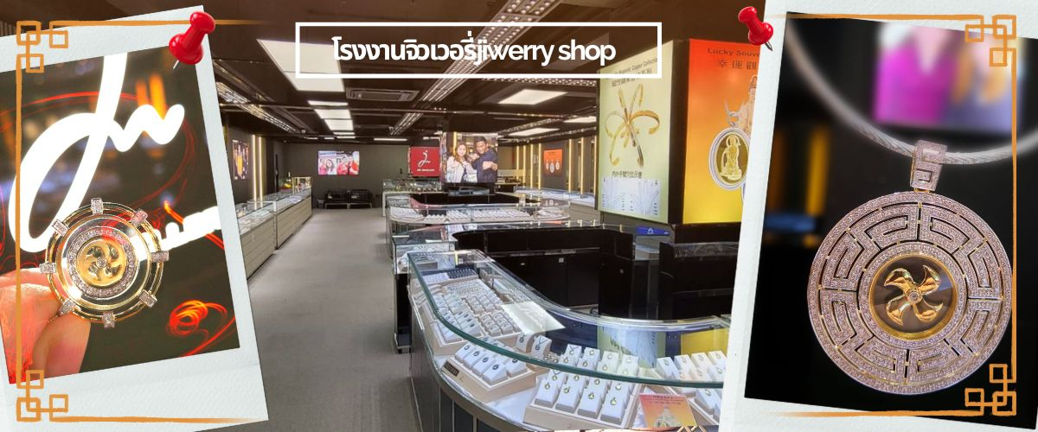จากนั้นนำท่านชม **โรงงานจิวเวอรี่** ซึ่งเป็นโรงงานที่มีชื่อเสียงที่สุดของฮ่องกงในเรื่องการออกแบบเครื่องประดับ อาทิเช่น จี้ และแหวนกังหัน ที่สวยงามโดดเด่นไม่เหมือนใคร ซึ่งถือกำเนิดขึ้นที่นี่และมีชื่อเสียงที่สุดใช้เป็นเครื่องประดับติดตัว และเสริมดวงชะตา สินค้าทุกชิ้นมีเอกสารรับประกันคุณภาพเปลี่ยน ซ่อม ได้ตลอดอายุการใช้งาน หากเกิดการชำรุดจากสินค้าไม่ใช่อุบัติเหตุ

**กลางวัน** 🍽 **บริการอาหารกลางวัน ณ ภัตตาคาร (7)**

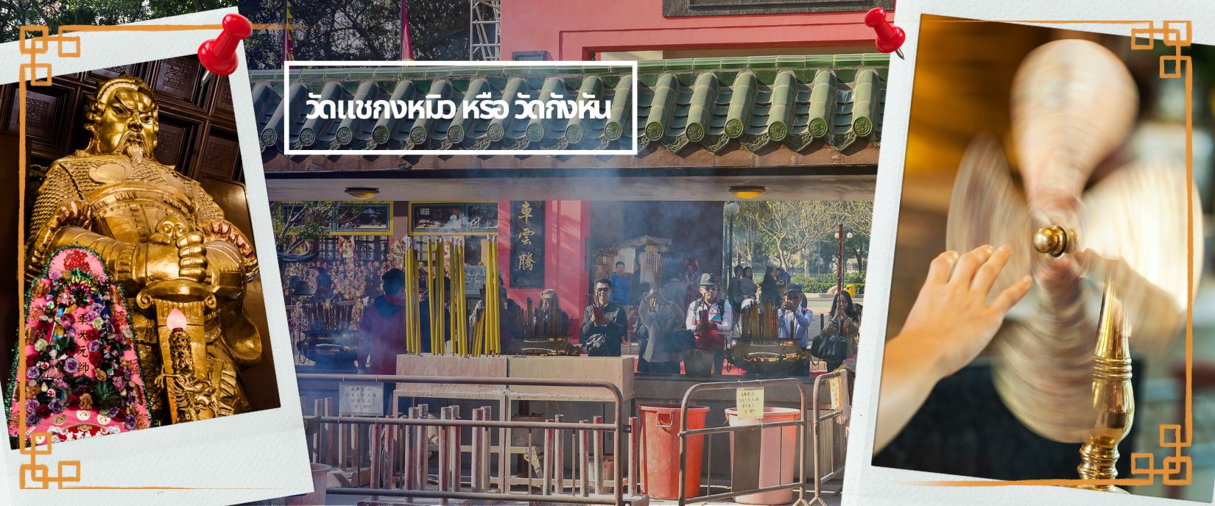จากนั้นนำท่านเดินทางไป **วัดแชกงหมิว** **หรือ วัดกังหัน (CHE KUNG TEMPLE)** วัดแชกงสร้างขึ้นเพื่อเป็นอนุสรณ์เพื่อรำลึกถึงตำนานแห่งนักรบราชวงค์ซ่ง มีนามว่ า “แซ กง” แม่ทัพปราบศึก ผู้คนทั่วทุกดินแดนต่างยำเกรงในกำลังพลอันกล้าหาญแข็งแกร่งของแม่ทัพแชกง เป็นวัดเก่าแก่ที่มีความศักดิ์สิทธิ์มาก มีอายุกว่า 300 ปีตั้งอยู่ในเขต SHATIN มีประวัติเล่าต่อกันมาว่า ขณะ**ที่เป็นแม่ทัพปราบศึกอยู่นั้น**ทุกแคว้นเขตแดนแผ่นดินใหญ่ ต่างก็ยำเกรงต่อกำลังพลที่กล้าหาญในกองทัพของท่าน ยามที่ออกรบเพื่อต้านข้าศึกศัตรูทุกทิศทาง ทุก ๆ ครั้ง ท่านใช้สัญลักษณ์รูปกังหัน 4 ใบพัดติดไว้ด้านหน้ารถศึกนำ ขบวนในกองทัพ เหล่าทหารกล้ามีความเชื่อว่าเมื่อพก พาสัญลักษณ์รูปกังหันนี้ไป ณ ที่ใดๆ **กังหันนี้จะช่วยเสริมสิริมงคล นำพาแต่ความโชคดี มีอำนาจเข้มแข็ง เสริมกำลังใจให้แก่กองทัพของท่าน ชื่อเสียงในการนำทัพสู้ศึกของท่านจึงเป็นตำนานมาจนทุกวันนี้** ปัจจุบันวัดแชกง จึงเป็นสถานที่สักการะเคารพ ขอพร ท่านแชกง โดยมีสัญลักษณ์เป็นกังหันนำโชคนั่นเอง ☯ การหมุนกังหันนำโชคที่ตั้งอยู่ในวัด เพื่อจะได้หมุนเวียนชีวิตของเราและครอบครัวให้มีความเจริญก้าวหน้าด้านหน้าที่การงาน โชคลาภ ยศศักดิ์ และถ้าหากคนที่ดวงไม่ดีมีเคราะห์ร้ายก็ถือว่าเป็นการช่วยหมุนปัดเป่าเอาสิ่งร้ายและไม่ดีออกไปให้หมด ในองค์กังหันนำโชคมี 4 ใบพัด คือพร 4 ประการ ได้แก่ สุขภาพร่างกายแข็งแรง, สมความปรารถนา และเงินทองไหลมาเทมา ในทุกๆวันที่ 2 ของเดือนแรกตามปฏิทินจีนชาวฮ่องกงและนักธุรกิจจะมาวัดนี้เพื่อถวายกังหันลมเพราะเชื่อว่ากังหันจะช่วยพัดพาสิ่งชั่วร้ายและโรคภัยไข้เจ็บออกไปจากตัวและนำพาแต่ความโชคดีเข้ามาแทน

จากนั้นนำทุกท่านเดินทางสู่แหล่งช้อปปิ้ง **ย่านจิมซาจุ่ย (TSIM SHA TSUI)** สัมผัสกับบรรยากาศร้านเสื้อผ้า ร้านอาหาร และร้านขายเครื่องประดับที่แข่งกันเรียกลูกค้าตลอดแนวถนนที่มีทั้งสินค้าหรูหราและอุปกรณ์อิเล็กทรอนิกส์ ตั้งอยู่บนถนนนาธาน ถนนทอดยาวตั้งแต่ จิมซาจุ่ย จนถึงย่าน ปริ๊นซ์เอ็ดเวิร์ด เต็มไปด้วยร้านค้าต่างๆมากมายทั้งเสื้อผ้าแบรนด์เนมระดับ HI-END ชื่อดังทั่วโลก ห้างสรรพสินค้าที่ทันสมัยจากถนนนาธานไปที่ถนนแคนตัน ท่านจะตื่นตาตื่นใจไปกับเอาต์เล็ตแบรนด์ที่เรียงติดกันเป็นแถบ นอกจากนี้ยังมี HARBOUR CITY ศูนย์การค้ายักษ์ใหญ่ของฮ่องกง ซึ่งมีร้านค้ากว่า 450 ร้านรวมอยู่ที่นี่ และมี SHOPPING COMPLEX ขนาดใหญ่ชื่อ OCEAN TERMINAL ซึ่งประกอบไปด้วยห้างสรรพสินค้าเรียงรายกันอยู่ และมีทางเชื่อมติดต่อกันสามารถเดินทะลุถึงกันได้ให้แบรนด์ดังมากมายให้ท่านได้เลือกซื้อ ไม่ว่าจะเป็น COACH, LONGCHAMP, LOUIS VUITTON, HERMES, PRADA, GIORDANO, BOSSINI และอีกมากมาย ทางด้านตะวันออก จะมีบาร์และร้านอาหารริมน้ำจำนวนมากให้ท่านได้ผ่อนคลายหลังจากการเดินช้อป ให้พักจิบกาแฟหรือรับประทานอาหารมื้อเที่ยง ชมวิวของอ่าววิคตอเรีย เดินเล่นบริเวณใกล้ๆ จิมซาจุ่ยเริ่มต้นจากหอนาฬิกาสมัยอาณานิคม แถวนี้มีทัศนียภาพที่สวยงามที่สุดแห่งหนึ่งสำหรับการชมวิวตามแนวท่าเรือของเกาะฮ่องกง จิมซาจุ่ยยังอยู่ใกล้กับพิพิธภัณฑ์และแหล่งท่องเที่ยวทางวัฒนธรรมของฮ่องกง อย่างเช่น พิพิธภัณฑ์อวกาศและพิพิธภัณฑ์ศิลปะ เป็นตัวเลือกให้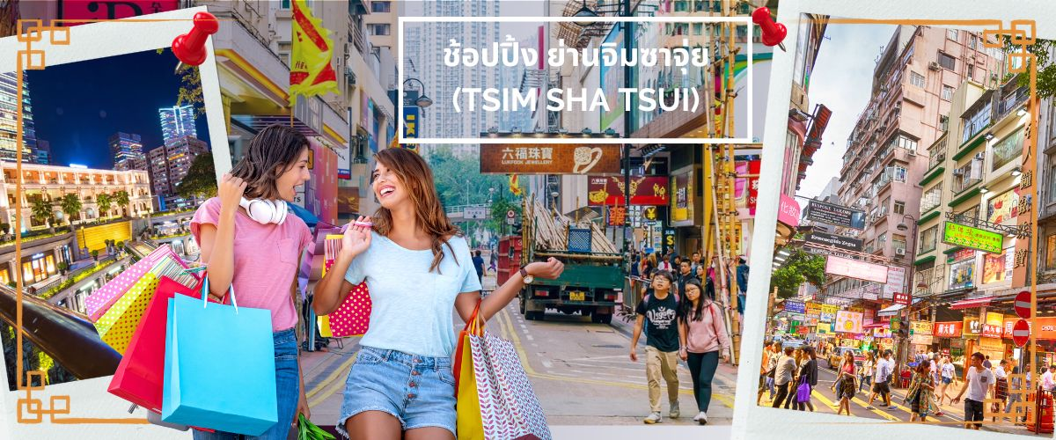ท่านไปเยี่ยมชมได้อีกด้วย

**สมควรแก่เวลานำคณะออกเดินทางสู่สนามบินฮ่องกง**

**20.25 น.** ออกเดินทางโดยสายการบิน **CATHAY PACIFIC** เที่ยวบินที่ **CX 757**

🍽 บริการอาหารและเครื่องดื่มบนเครื่อง **(8)**

**22.35 น.** ถึงท่าอากาศยานนานาชาติสุวรรณภูมิโดยสวัสดิภาพ

**☺☺☺☺☺☺☺☺☺☺☺☺☺☺☺☺☺☺☺☺☺☺☺☺☺☺☺☺☺☺☺**

|  |  |  |
| --- | --- | --- |
| อัตราค่าบริการ | | |
| วันที่เดินทาง | **ห้องเตียงคู่ นอน 2-3 ท่าน**  **เด็กมีเตียงพัก 3 ท่าน** | **พักเดี่ยว** |
| กันยายน 2567 | | |
| วันที่ 06-08 กันยายน 2567  (CX700, BKK-HKG, 08.10-12.10 / CX703, HKG-BKK, 18.35-20.35) | **14,899 บาท** | **2,900 บาท** |
| วันที่ 13-15 กันยายน 2567  (CX700, BKK-HKG, 08.10-12.10 / CX703, HKG-BKK, 18.35-20.35) | **14,899 บาท** | **2,900 บาท** |
| วันที่ 20-22 กันยายน 2567  (CX700, BKK-HKG, 08.10-12.10 / CX703, HKG-BKK, 18.35-20.35) | **14,899 บาท** | **2,900 บาท** |
| ตุลาคม 2567 | | |
| วันที่ 18-20 ตุลาคม 2567  (CX700, BKK-HKG, 08.10-12.10 / CX703, HKG-BKK, 18.35-20.35) | **14,899 บาท** | **2,900 บาท** |
| วันที่ 19-21 ตุลาคม 2567  (CX700, BKK-HKG, 08.10-12.10 / CX703, HKG-BKK, 18.35-20.35) | **14,899 บาท** | **2,900 บาท** |
| วันที่ 26-28 ตุลาคม 2567  (CX700, BKK-HKG, 08.10-12.10 / CX757, HKG-BKK, 20.25-22.35) | **14,899 บาท** | **2,900 บาท** |
| พฤศจิกายน 2567 | | |
| วันที่ 02-04 พฤศจิกายน 2567  (CX700, BKK-HKG, 08.10-12.10 / CX757, HKG-BKK, 20.25-22.35) | **14,899 บาท** | **2,900 บาท** |
| วันที่ 09-11 พฤศจิกายน 2567  (CX700, BKK-HKG, 08.10-12.10 / CX757, HKG-BKK, 20.25-22.35) | **14,899 บาท** | **2,900 บาท** |
| วันที่ 22-24 พฤศจิกายน 2567  (CX700, BKK-HKG, 08.10-12.10 / CX757, HKG-BKK, 20.25-22.35) | **14,899 บาท** | **2,900 บาท** |
| วันที่ 23-25 พฤศจิกายน 2567  (CX700, BKK-HKG, 08.10-12.10 / CX757, HKG-BKK, 20.25-22.35) | **14,899 บาท** | **2,900 บาท** |
| ธันวาคม 2567 | | |
| วันที่ 01–03 ธันวาคม 2567  (CX700, BKK-HKG, 08.10-12.10 / CX757, HKG-BKK, 20.25-22.35) | **14,899 บาท** | **2,900 บาท** |
| กุมภาพันธ์ 2568 | | |
| วันที่ 28 กุมภาพันธ์–02 มีนาคม 2568  (CX700, BKK-HKG, 08.10-12.10 / CX757, HKG-BKK, 20.25-22.35) | **14,899 บาท** | **2,900 บาท** |
| มีนาคม 2568 | | |
| วันที่ 01–03 มีนาคม 2568  (CX700, BKK-HKG, 08.10-12.10 / CX757, HKG-BKK, 20.25-22.35) | **14,899 บาท** | **2,900 บาท** |
| วันที่ 07–09 มีนาคม 2568  (CX700, BKK-HKG, 08.10-12.10 / CX757, HKG-BKK, 20.25-22.35) | **14,899 บาท** | **2,900 บาท** |
| วันที่ 08–10 มีนาคม 2568  (CX700, BKK-HKG, 08.10-12.10 / CX757, HKG-BKK, 20.25-22.35) | **14,899 บาท** | **2,900 บาท** |
| วันที่ 14–16 มีนาคม 2568  (CX700, BKK-HKG, 08.10-12.10 / CX757, HKG-BKK, 20.25-22.35) | **14,899 บาท** | **2,900 บาท** |
| วันที่ 15–17 มีนาคม 2568  (CX700, BKK-HKG, 08.10-12.10 / CX757, HKG-BKK, 20.25-22.35) | **14,899 บาท** | **2,900 บาท** |
| วันที่ 21–23 มีนาคม 2568  (CX700, BKK-HKG, 08.10-12.10 / CX757, HKG-BKK, 20.25-22.35) | **14,899 บาท** | **2,900 บาท** |
| วันที่ 22–24 มีนาคม 2568  (CX700, BKK-HKG, 08.10-12.10 / CX757, HKG-BKK, 20.25-22.35) | **14,899 บาท** | **2,900 บาท** |
| วันที่ 28–30 มีนาคม 2568  (CX700, BKK-HKG, 08.10-12.10 / CX757, HKG-BKK, 20.25-22.35) | **14,899 บาท** | **2,900 บาท** |
| วันที่ 29–31 มีนาคม 2568  (CX700, BKK-HKG, 08.10-12.10 / CX757, HKG-BKK, 20.25-22.35) | **14,899 บาท** | **2,900 บาท** |
| ราคาเด็กอายุไม่ถึง 2 ขวบ = INFANT 8,900 บาท | | |

